這次的每月一網宜蘭縣英語輔導團為大家介紹:
http://www.sightwords.com/
為什麼sight words那麼重要呢?在1930-40年代教育家Edward William Dolch從兒童故事書以及成人書寫的文章中彙整了最常用的字彙。一旦學會了這些字彙，小朋友就可以了解基本的內容，進而把學習的精力專注於其他不懂的詞彙。
視覺字(sight word) 最早是由Dolch 在1948年出版的書 Problems in Reading所列出的220個在兒童的啟蒙閱讀材料中最常出現的字彙，如果扣除名詞之後則有95個單字。依據各種學者的說法，視覺字彙有出現頻率高(high frequency words)、多為功能字(function words)以及多半不符合自然發音規則(irregular)的特性。也有學者認為，視覺字是已經充分認識的字彙或是已經「記得」的字彙(Beck & Juel, 1995)，也就是說學生能一看到字就能辨識的字彙，並且能把這些字彙當作一個「單位」而不需要按照發音規則來拆解處理，因此能較快速的閱讀 (Ehri, 2005)。而字彙教學的研究也指出，語言學習者如果能在字彙的茫茫大海中掌握具關鍵意義的少數詞彙，而這些詞彙就足以構成某些文本的理解，這樣對於初學者來說應該就算是個「好消息」了。(Paul & Waring, 1990) 。 鄒文莉在其「兒童英語教學13堂課」(2009)中則將sight word解釋為「高頻率字」，該書同樣的建議教師善用高頻率字來提升學童的閱讀成效，因為當學生熟悉高頻率字後，「可將注意力集中於學習新的字彙」進而使閱讀負擔減輕。
這個網站提供兩種版本的sight words list，Dolch sight word list是根據年級來區分，Fry sight word list是1000字的版本，根據字出現的頻率來區分。除此之外，這個網站還有提供「教學技巧」，例如讓學生一邊拼字一邊在手上打拍子，跟「教學遊戲」的資源，例如最常見的賓果，還有抽鬼牌、蛇與梯子等等的遊戲。在教學技巧跟教學遊戲的區塊當中，這個網站他都有提供完整的方案，包括說明、教材、影片示範等等，對於教學準備上來說，是一個很方便的網站。
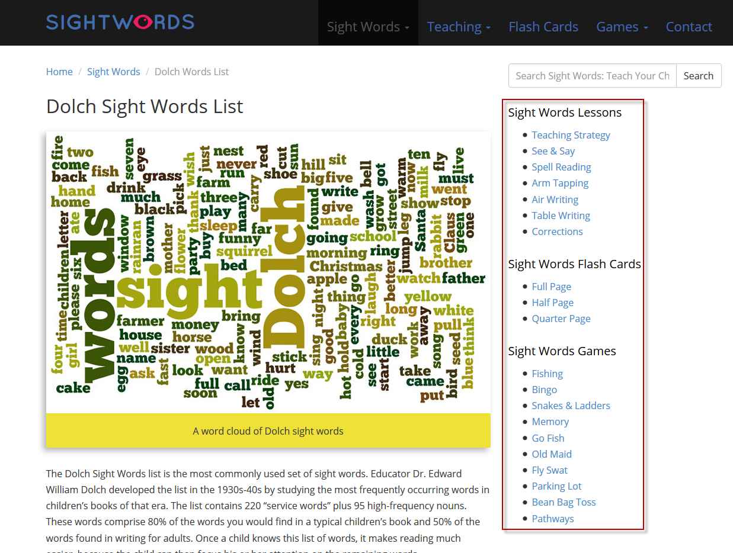
▲教學策略與教學遊戲的區塊在右手邊可以看到

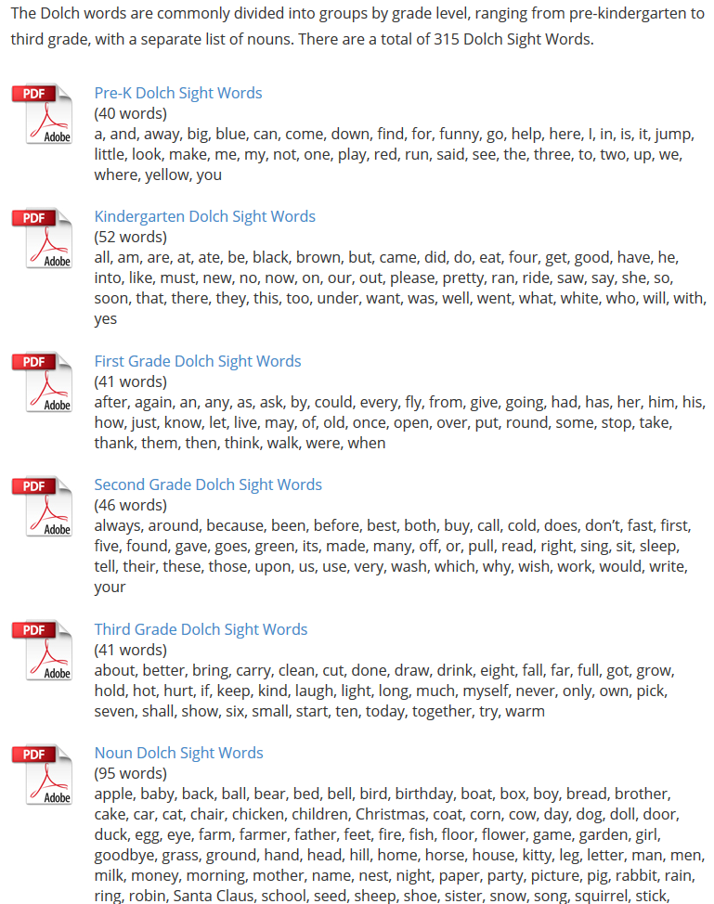 | 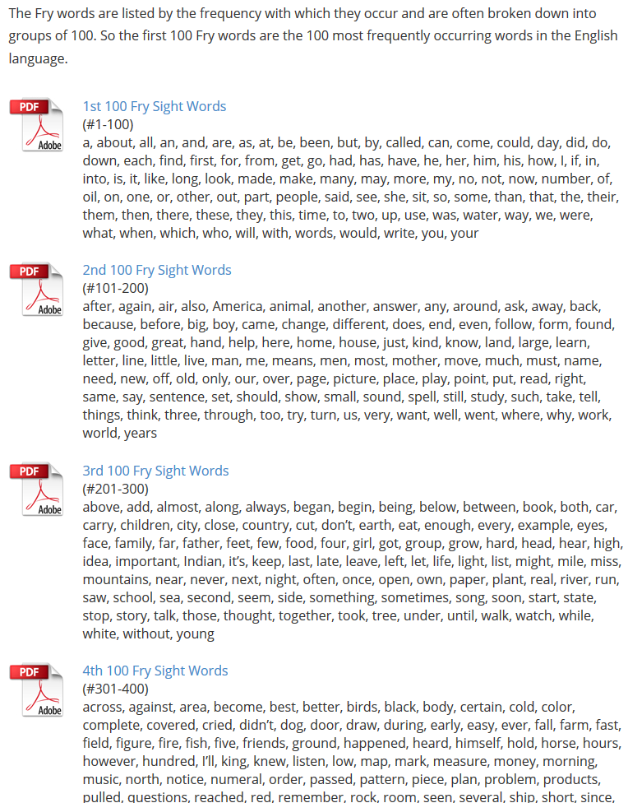
▲Dolch sight word list 與 Fry sight word list 提供pdf格式下載

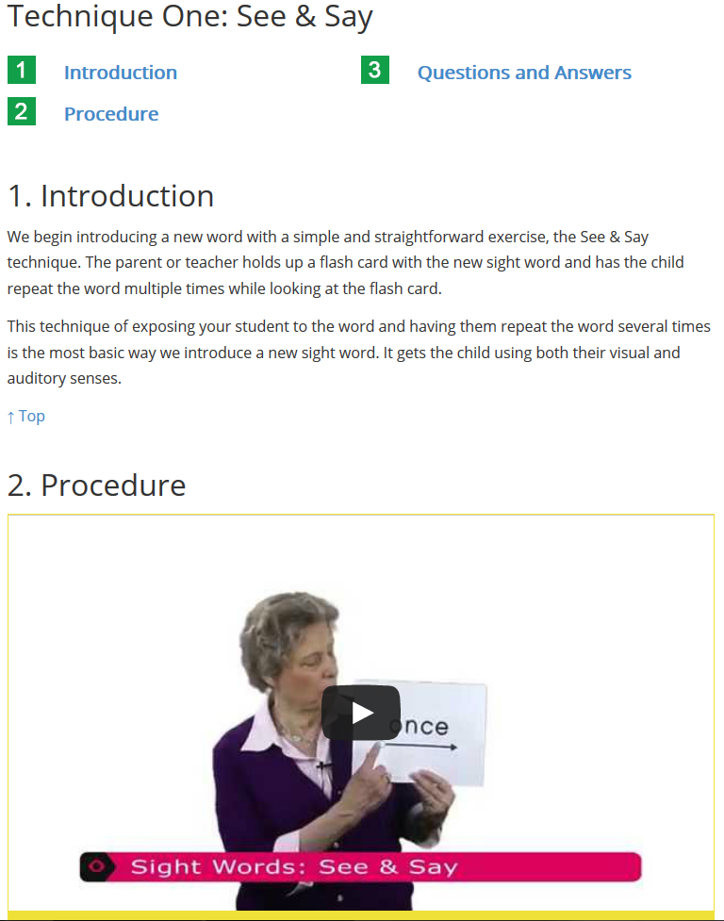 | 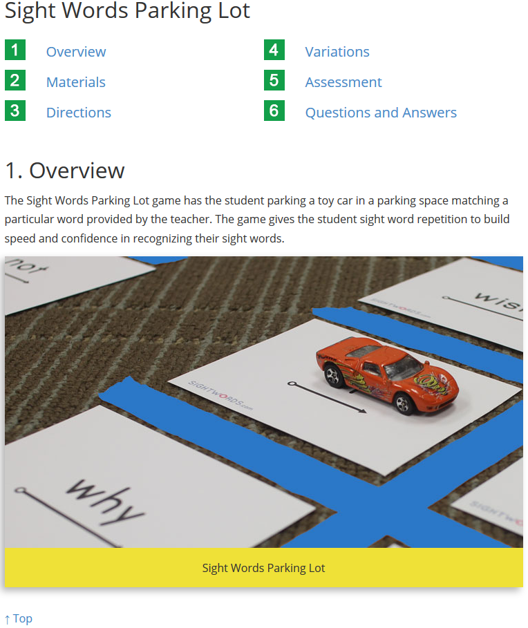
▲內容都有提供影片以及完整步驟教學
責任編輯: Joanne, Herbert

